Acta Sprint Retrospective 4

Sección 1. Información General

Código y Nombre del Proyecto | Fecha de reunión | Hora inicio | Hora fin
Sistema inteligente para optimizar el proceso de gestión e inventario de productos usando redes neuronales en empresas Pymes del sector retail para la empresa Createc con Ruc 20612602710 | 31/10/2025 | 20:00 | 21:00
Elaborado por:
Asistentes | Rol |  | Asistió
Flores Rimac, Christopher William | Scrum Master |  | SI
Nieva Badajos, Marcelo Francisco | Developer |  | SI
Milagros Parvina Rios | Product Owner |  | SI

Sección 2. Agenda

Nro. | Temas
1 | Analisis de lo que funciono bien y de los principales problemas durante el Sprint 4.
2 | Revision de aprendizajes del flujo de inventario asistido por camara, validacion de conteo, evidencia y alertas de stock.
3 | Definicion de acciones de mejora, recomendaciones y pendientes para la evolucion futura del producto.

Sección 3. Oportunidades de mejora

Nro. | Oportunidades de mejora / Acuerdos | Fecha
1 | Mantener la regla de no modificar stock sin confirmacion del usuario y conservar evidencia de cada conteo validado. | 15-06-2026
2 | Registrar como recomendaciones las mejoras no incluidas en el alcance del Sprint 4, especialmente reportes, auditoria avanzada y optimizacion de alertas. | 15-06-2026
3 | Consolidar las lecciones aprendidas del piloto/MVP para sustentar las conclusiones y futuras iteraciones del sistema. | 15-06-2026

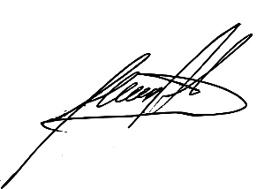  Milagros Parvina Rios  Product Owner |   Marcelo, Nieva Badajos  Developer |   Christopher, Flores Rimac  Scrum Master

